INEO · OFTALCORE

Caso de prueba CP-S10-UI-02
Restricción de acceso por rol

Responsable | Jesús Alejandro Díaz Serafín
Sprint | Sprint 10 · Azure DevOps
Historia / tarea | PBL-18 · PBL-18-T7 #588
Ambiente | QA · https://ineo-web-qa.vercel.app/login
Automatización | Selenium + pytest + Jenkins
Build verificado | #12 · rama sprint-10-jesus
Fecha de ejecución | 5 de noviembre de 2026

Objetivo
Verificar que el usuario con rol Enfermería no pueda acceder a una ruta administrativa.

Precondiciones
- Jenkins operativo y con acceso al repositorio.
- Credenciales QA registradas en Jenkins y protegidas.
- Google Chrome y Python 3.11 disponibles en el nodo.
- Pipeline configurado para publicar XML JUnit y capturas.

Procedimiento y criterios
Paso | Acción | Resultado esperado
1 | Iniciar sesión con las credenciales de Enfermería almacenadas en Jenkins. | El usuario accede con su rol asignado.
2 | Solicitar directamente la ruta administrativa configurada. | La aplicación evalúa los permisos del usuario.
3 | Comprobar la URL y el contenido presentado. | La ruta administrativa no queda accesible o aparece un mensaje de acceso restringido.

Resultado esperado general
La aplicación bloquea o redirige el acceso y no presenta la sección administrativa al usuario de Enfermería.

Resultado obtenido
APROBADO
La prueba automatizada terminó correctamente. El reporte JUnit registró 1 prueba, 0 fallos, 0 errores y 0 omisiones. Tiempo reportado: 10.648 segundos.
Métrica | Valor
Caso automatizado | test_ui_02_restriccion_por_rol
Pruebas | 1
Fallos | 0
Errores | 0
Omitidas | 0
Duración XML | 10.648 s
Archivo | UI-02-resultados.xml

Evidencia funcional
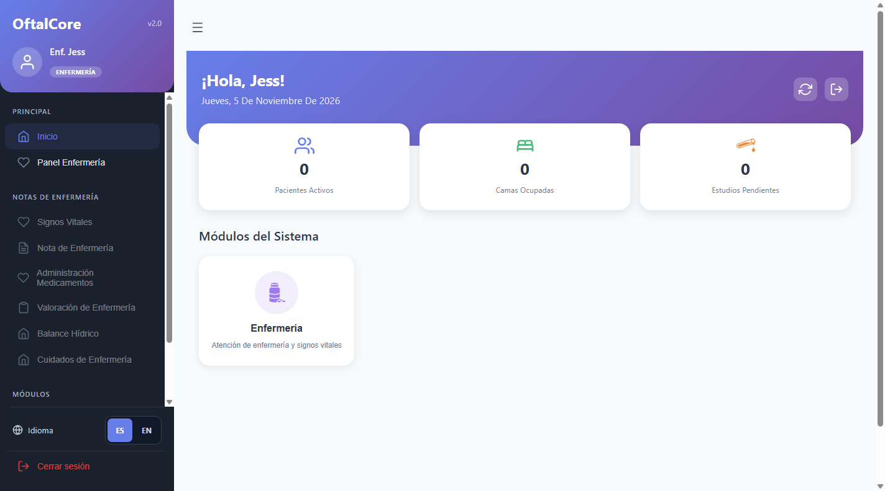
Evidencia UI-02: Evidencia de la restricción aplicada al rol Enfermería.

Evidencia del pipeline
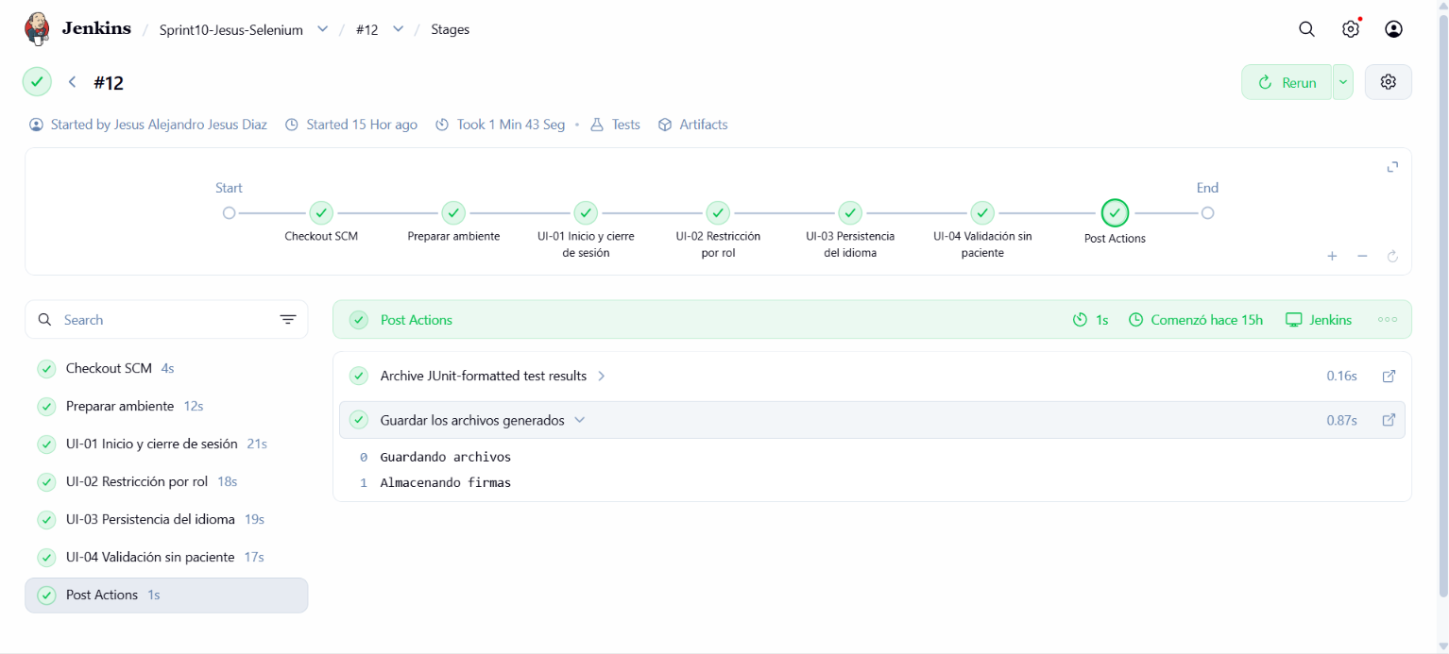
Build #12: todas las etapas del pipeline terminaron correctamente.
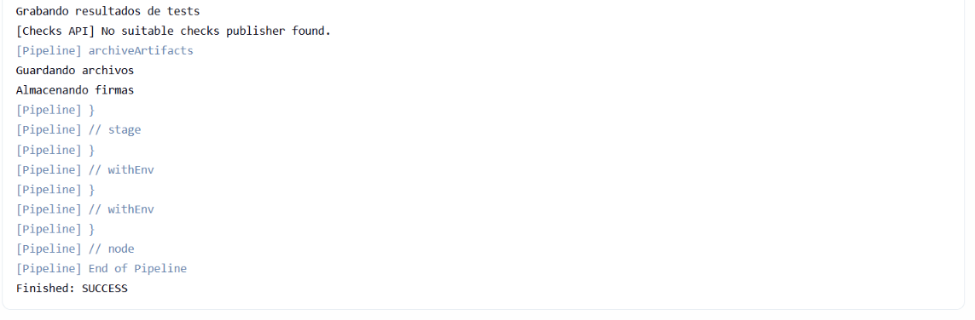
Consola Jenkins: finalización del pipeline con estado SUCCESS.

Conclusión
El caso UI-02 — Restricción de acceso por rol cumple el criterio definido. La evidencia funcional, el XML JUnit y la ejecución #12 de Jenkins son consistentes; por ello el caso se clasifica como APROBADO.

